コンピュータ  
グラフィックス

5E 22 1701135

藤原滉太

・プログラム内容概要

メインタイトル、および各ミニゲームのタイトル、ゲーム画面、リザルト画面のシーンを実装

・細かい内容

(1)シーン管理クラスの実装

このクラスはシーンやトランジションを好きなように設定することができる。

(2)トランジションの種類追加

このプログラムはブラックイン・アウトしか使ってないが、他にもパッと切り替わるカット、同時にフェードイン・アウトするクロスフェードなども扱うことができる。

(3)シーンの追加

タイトルや各ミニゲームなど、呼び出し側のコードを変えることなく柔軟に追加できる。

以下の図はシーンの一部である

図1 タイトル画面1

図2 タイトル画面2

ダイアグラム

図3 ライフゲーム-タイトル

図4 10秒タイマー-リザルト

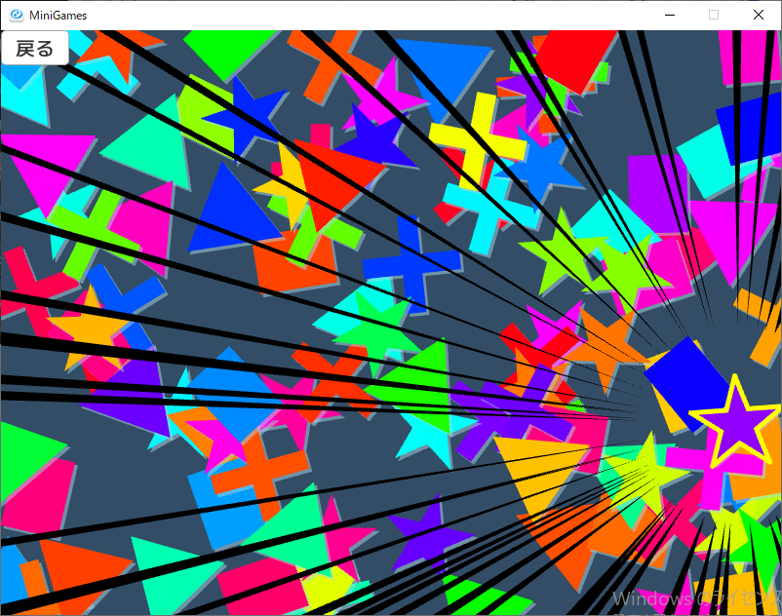

図5 図形探し-答え

以下がクラスの構造図となる

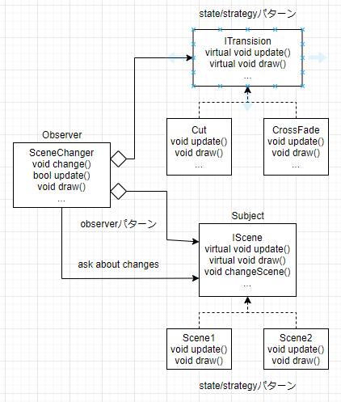

図6 クラス同士の構造図

トランジションとシーンはポリモーフィズムを利用し、呼び出し側のコードを変更することなく追加・拡張が可能になっている。

SceneChangerとISceneはObserverとSubjectの関係になっており、SceneChanger側からISceneに要求があるか確認している。つまりPull型のObserver型を採用している。